课时分层作业(十七) 双曲线的几何性质

一、选择题
1．若a>1，则双曲线－y²＝1的离心率的取值范围是( )
A．(，＋∞) B．(，2)
C．(1，) D．(1，2)
C [由题意得双曲线的离心率e＝.
即e²＝＝1＋.
∵a＞1，∴0＜＜1，
∴1＜1＋＜2，∴1＜e＜.故选C.]
2．已知双曲线C：－＝1(a＞0，b＞0)的焦距为10，点P(2，1)在C的渐近线上，则双曲线C的方程为( )
A．－＝1 B．－＝1
C．－＝1 D．－＝1
A [双曲线C的渐近线方程为－＝0，又点P(2，1)在C的渐近线上，所以－＝0，即a²＝4b²，①
又a²＋b²＝c²＝25，②
由①②，得b²＝5，a²＝20，所以双曲线C的方程为－＝1，故选A.]
3．(2021·全国甲卷)已知F₁，F₂是双曲线C的两个焦点，P为C上一点，且∠F₁PF₂＝60°，|PF₁|＝3|PF₂|，则C的离心率为( )
A． B．
C． D．
A [设|PF₂|＝m，|PF₁|＝3m，则|F₁F₂|＝＝m，所以C的离心率e＝＝＝＝＝.]
4．已知双曲线方程为x²－＝1，过P(1，0)的直线l与双曲线只有一个公共点，则共有l( )
A．4条 B．3条
C．2条 D．1条
B [因为双曲线方程为x²－＝1，所以P(1，0)是双曲线的右顶点，所以过P(1，0)并且和x轴垂直的直线是双曲线的一条切线，与双曲线只有一个公共点，另外还有两条就是过点P(1，0)分别和两条渐近线平行的直线，所以符合要求的共有3条，故选B.]
5．已知双曲线C：－y²＝1，O为坐标原点，F为C的右焦点，过F的直线与C的两条渐近线的交点分别为M，N.若△OMN为直角三角形，则|MN|＝( )
A． B．3
C．2 D．4
B [根据题意，可知其渐近线的斜率为±，且右焦点为F(2，0)，从而得到∠FON＝30°，所以直线MN的倾斜角为60°或120°，
根据双曲线的对称性，设其倾斜角为60°，
可以得出直线MN的方程为y＝(x－2)，
分别与两条渐近线y＝x和y＝－x联立，
求得M(3，)，N(，－)，
所以|MN|＝＝3.]
二、填空题
6．若双曲线x²－＝1的离心率为，则实数m＝________，渐近线方程是________．
2 y＝±x [a²＝1，b²＝m，e²＝＝＝1＋m＝3，m＝2.渐近线方程是y＝±x＝±x.]
7．已知F为双曲线C：－＝1的左焦点，P，Q为C上的点．若PQ的长等于虚轴长的2倍，点A(5，0)在线段PQ上，则△PQF的周长为________．
44 [由双曲线方程知，b＝4，a＝3，c＝5，则虚轴长为8，则|PQ|＝16.由左焦点F(－5，0)，且A(5，0)恰为右焦点，知线段PQ过双曲线的右焦点，则P，Q都在双曲线的右支上．由双曲线的定义可知|PF|－|PA|＝2a，|QF|－|QA|＝2a，两式相加得，|PF|＋|QF|－(|PA|＋|QA|)＝4a，则|PF|＋|QF|＝4a＋|PQ|＝4×3＋16＝28，故△PQF的周长为28＋16＝44.]
8．已知双曲线过点(4，)，且渐近线方程为y＝±x，则该双曲线的标准方程为________．
－y²＝1 [法一：∵双曲线的渐近线方程为y＝±x，∴可设双曲线的方程为x²－4y²＝λ(λ≠0).
∵双曲线过点(4，)，∴λ＝16－4×()²＝4，
∴双曲线的标准方程为－y²＝1.
法二：∵渐近线y＝x过点(4，2)，而＜2，
∴点(4，)在渐近线y＝x的下方，
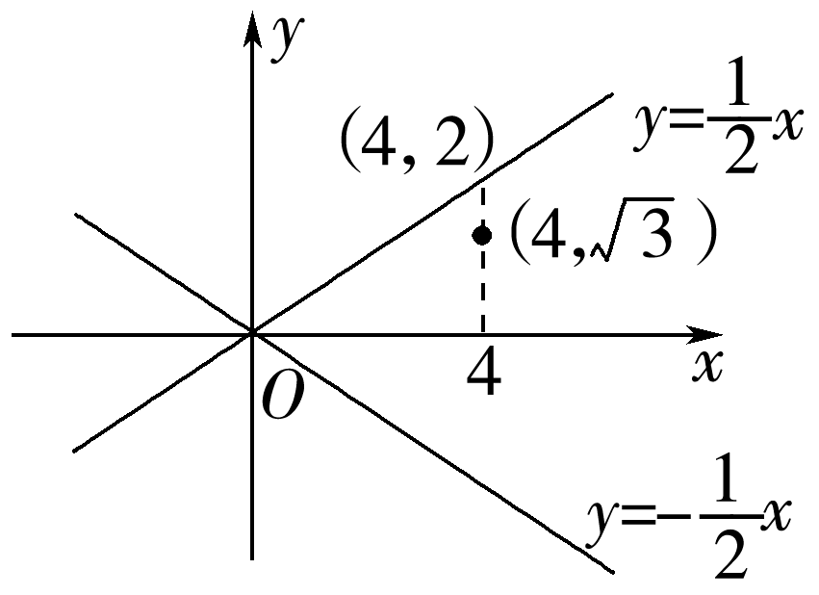
在y＝－x的上方(如图).
∴双曲线的焦点在x轴上，故可设双曲线方程为－＝1(a＞0，b＞0).
由已知条件可得
解得
∴双曲线的标准方程为－y²＝1.]
三、解答题
9．求满足下列条件的双曲线的标准方程：
(1)一个焦点为(0，13)，且离心率为；
(2)渐近线方程为y＝±x，且经过点A(2，－3).
[解] (1)由题意知双曲线的焦点在y轴上，且c＝13，
因为＝，所以a＝5，b＝＝12.
故所求双曲线的标准方程为－＝1.
(2)法一：因为双曲线的渐近线方程为y＝±x，
若焦点在x轴上，设所求双曲线的标准方程为－＝1(a＞0，b＞0)，则＝.①
因为点A(2，－3)在双曲线上，所以－＝1.②
联立①②，无解．
若焦点在y轴上，设所求双曲线的标准方程为－＝1(a＞0，b＞0)，
则＝. ③
∵A(2，－3)在双曲线上，∴－＝1. ④
由③④联立，解得a²＝8，b²＝32.
∴所求双曲线的标准方程为－＝1.
法二：由双曲线的渐近线方程为y＝±x，
可设双曲线方程为－y²＝λ(λ≠0)，
∵A(2，－3)在双曲线上，
∴－(－3)²＝λ，即λ＝－8.
∴所求双曲线的标准方程为－＝1.
10．已知双曲线C：－＝1(a＞0，b＞0)的一个焦点是F(2，0)，离心率e＝2.
(1)求双曲线C的方程；
(2)若斜率为1的直线l与双曲线C交于两个不同的点M，N，线段MN的垂直平分线与两坐标轴围成的三角形的面积为4，求直线l的方程．
[解] (1)由已知得c＝2，e＝2，所以a＝1，b＝.
所以所求双曲线方程为x²－＝1.
(2)设直线l的方程为y＝x＋m，点M(x₁，y₁)，N(x₂，y₂).
联立
整理得2x²－2mx－m²－3＝0.(*)
设MN的中点为(x₀，y₀)，则x₀＝＝，y₀＝x₀＋m＝，所以线段MN的垂直平分线的方程为
y－＝－(x－)，即x＋y－2m＝0，
与坐标轴的交点分别为(0，2m)，(2m，0)，
可得|2m|·|2m|＝4，得m²＝2，m＝±，此时(*)的判别式Δ＞0，故直线l的方程为y＝x±.

11．(多选题)关于双曲线C₁：4x²－9y²＝－36与双曲线C₂：4x²－9y²＝36的说法正确的是( )
A．有相同的焦点 B．有相同的焦距
C．有相同的离心率 D．有相同的渐近线
BD [两方程均化为标准方程为－＝1和－＝1，这里均有c²＝4＋9＝13，所以有相同的焦距，而焦点一个在x轴上，另一个在y轴上，所以A错误，B正确；又两方程的渐近线均为y＝±x，故D正确．C₁的离心率e＝，C₂的离心率e＝，故C错误．]
12．设双曲线－＝1(b>a>0)的半焦距为c，且直线l过(a，0)和(0，b)两点，已知原点到直线l的距离为，则双曲线的离心率为( )
A． B．
C． D．2
D [直线l的方程为＋＝1，即bx＋ay－ab＝0，原点到直线l的距离d＝＝＝c，
即ab＝c²，所以a²(c²－a²)＝c⁴.
整理得3e⁴－16e²＋16＝0，解得e²＝4或e²＝，
又b>a>0，所以e²＝1＋>2，故e²＝4，e＝2.]
13．已知双曲线－＝1(a＞0，b＞0)的两条渐近线均与曲线C：x²＋y²－6x＋5＝0相切，则该双曲线的离心率等于________．
[曲线C的标准方程为(x－3)²＋y²＝4，所以圆心坐标为C(3，0)，半径r＝2，双曲线的渐近线为y＝±x，不妨取y＝x，即bx－ay＝0，因为渐近线与圆相切，所以圆心到直线的距离d＝＝2，即9b²＝4(a²＋b²)，所以5b²＝4a²，b²＝a²＝c²－a²，即a²＝c²，所以e²＝，e＝.]
14．已知椭圆＋＝1与双曲线－y²＝1的公共焦点为左焦点F₁，右焦点F₂，点P是两条曲线在第一象限内的一个公共点，则|PF₁|＝________，cos ∠F₁PF₂的值为________．
＋ [因为F₁，F₂分别为左、右焦点，点P在第一象限，由椭圆与双曲线的定义可得

解得
又|F₁F₂|＝4，所以由余弦定理得cos ∠F₁PF₂＝＝.]

15．已知椭圆C₁：＋y²＝1的左右顶点是双曲线C₂：－＝1的顶点，且椭圆C₁的上顶点到双曲线C₂的渐近线的距离为.
(1)求双曲线C₂的方程；
(2)若直线与C₁相交于M₁，M₂两点，与C₂相交于Q₁，Q₂两点，且OQ₁·OQ₂＝－5，求|M₁M₂|的取值范围．
[解] (1)由椭圆C₁：＋y²＝1的左右顶点为(－，0)，(，0)，可得a²＝3，又椭圆C₁的上顶点(0，1)到双曲线C₂的渐近线bx－ay＝0的距离为，由点到直线的距离公式有＝可得b＝1，
所以双曲线C₂的方程为－y²＝1.
(2)易知直线l的斜率存在，设直线l的方程为y＝kx＋m，
代入－y²＝1，消去y并整理得(1－3k²)x²－6kmx－3m²－3＝0，要与C₂相交于两点，
则应有
⇒，①
设Q₁(x₁，y₁)，Q₂(x₂，y₂)，则有x₁＋x₂＝，x₁·x₂＝－.
又OQ₁·OQ₂＝x₁x₂＋y₁y₂＝x₁x₂＋(kx₁＋m)·(kx₂＋m)＝(1＋k²)x₁x₂＋km(x₁＋x₂)＋m²，
又OQ₁·OQ₂＝－5，所以有[(1＋k²)·(－3m²－3)＋6k²m²＋m²(1－3k²)]＝－5，
整理得m²＝1－9k²，②
将y＝kx＋m，代入＋y²＝1，消去y并整理得：(1＋3k²)x²＋6kmx＋3m²－3＝0，
要有两交点，则Δ＝36k²m²－4(1＋3k²)(3m²－3)＞0⇒3k²＋1＞m²，③
由①②③得0＜k²≤.
设M₁(x₃，y₃)，M₂(x₄，y₄)，则有
x₃＋x₄＝，x₃·x₄＝.
所以|M₁M₂|＝·
＝·，
又m²＝1－9k²，代入得
|M₁M₂|＝·
＝12，
令t＝k²，则t∈(0，]，
令f (t)＝，故函数f (t)在t∈(0，]内单调递增，
故f (t)∈(0，]，
则有|M₁M₂|∈(0，].

